Протокол № 2
заседания членов Совета Некоммерческого партнерства «Межрегиональное объединение дорожников «СОЮЗДОРСТРОЙ»

г. Москва 10 февраля 2011 г.

Форма проведения: очная
Присутствовали члены Совета: Кошкин А.А.- президент НП МОД «СОЮЗДОРСТРОЙ , Нечаев А.Ф. – ген. директор ООО «Севзапдорстрой», Хвоинский Л.А. – ген. директор НП МОД «СОЮЗДОРСТРОЙ», Любимов И.Ю. – ген. директор ООО «СК «Самори», Лилейкин В.В. – ген. Директор ЗАО «Союз-Лес», Малов А.С. - Президент Объединения «АСПОР», Тен С. Ю. – генеральный директор ЗАО «Труд», Рощин И.В. – ген. директор ОАО «Дорисс», Макеев А.С. – ген. директор ОАО «АСДОР», Андреев А.В. – ген. директор ОАО «ДСК «АВТОБАН».

Повестка дня:

1. Рассмотрение заявлений кандидатов о вступлении в члены СРО НП «МОД «СОЮЗДОРСТРОЙ» и выдаче свидетельств о допуске к работам, которые оказывают влияние на безопасность объектов капитального строительства, согласно нового Перечня видов работ, утвержденного Приказом № 624 Минрегионразвития России от 30.12.2009г.;

2. Рассмотрение заявлений членов СРО НП МОД «СОЮЗДОРСТРОЙ» о внесении изменений в Свидетельство о допуске к видам работ, которые оказывают влияние на безопасность объектов капитального строительства, согласно нового Перечня видов работ, утвержденного Приказом № 624 Минрегионразвития России от 30.12.2009г.;

3. Рассмотрение заявлений членов СРО НП МОД «СОЮЗДОРСТРОЙ» о внесении изменений в Свидетельство о допуске к особо опасным, технически сложным и уникальным объектам, которые оказывают влияние на безопасность объектов капитального строительства, согласно нового Перечня видов работ, утвержденного Приказом № 624 Минрегионразвития России от 30.12.2009г;

Первый вопрос: Слушали генерального директора СРО НП МОД «СОЮЗДОРСТРОЙ Хвоинского Л.А. – в соответствии с поданными заявлениями предлагаю принять в члены саморегулируемой организации и выдать свидетельство о допуске, которые оказывают влияние на безопасность объектов капитального строительства, согласно нового Перечня видов работ, утвержденного Приказом № 624 Минрегионразвития России от 30.12.09г. следующим членам Партнерства: ФГУ ДЭП № 166, ООО «Волоколамская дорожная передвижная механизированная колонна».

Решили: Принять в члены саморегулируемой организации и выдать свидетельства о допуске по заявленным видам работ, которые оказывают влияние на безопасность объектов капитального строительства, согласно нового Перечня видов работ, утвержденного Приказом № 624 Минрегионразвития России от 30.12.09г. следующим организациям: ФГУ ДЭП № 166, ООО «Волоколамская дорожная передвижная механизированная колонна».

Голосовали:
За - 10, против – нет, воздержался – нет.

Второй вопрос: Слушали генерального директора СРО НП МОД «СОЮЗДОРСТРОЙ Хвоинского Л.А. – согласно заключению комиссии, по рассмотрению заявлений и документов членов СРО НП МОД «СОЮЗДОРСТРОЙ» о внесении изменений в Свидетельство о допуске к видам работ, которые оказывают влияние на безопасность объектов капитального строительства, согласно нового Перечня видов работ, утвержденного Приказом № 624 Минрегионразвития России от 30.12.09г. предлагаю внести изменения в Свидетельство о допуске к видам работ, которые оказывают влияние на безопасность объектов капитального строительства следующим организациям – членам Партнерства: ОАО «Сибмост», ОАО «Севкавдорстрой», ФГУП «Забайкальскавтодор», ЗАО «Волгоспецстрой», ООО «Научно-производственная фирма МАДИ-ПРАКТИК», ФГУП «Росийский дорожный научно-исследовательский институт», ООО «Дорожно-строительный трест №1», ГУП МО «Чеховский Автодор», ООО «Регион-Строй», ООО «Строительное управление-820», ГУП СК «Минераловодское ДРСУ», ООО «Промышленный Альянс ПРОМЭКСИМ», ГУП СК «Александровское ДРСУ», ООО научно-производственный центр «ТЕХКАД», ГУП СК «Крайавтомост».

Решили: Внести изменения в Свидетельство о допуске к видам работ, которые оказывают влияние на безопасность объектов капитального строительства, согласно нового Перечня видов работ, утвержденного Приказом № 624 Минрегионразвития России от 30.12.09г, следующим членам Партнерства: ОАО «Сибмост», ОАО «Севкавдорстрой», ФГУП «Забайкальскавтодор», ЗАО «Волгоспецстрой», ООО «Научно-производственная фирма МАДИ-ПРАКТИК», ФГУП «Росийский дорожный научно-исследовательский институт», ООО «Дорожно-строительный трест №1», ГУП МО «Чеховский Автодор», ООО «Регион-Строй», ООО «Строительное управление-820», ГУП СК «Минераловодское ДРСУ», ООО «Промышленный Альянс ПРОМЭКСИМ», ГУП СК «Александровское ДРСУ», ООО научно-производственный центр «ТЕХКАД», ГУП СК «Крайавтомост».

Голосовали:
За – 10 , против – нет , воздержался – нет .

Третий вопрос: Слушали генерального директора СРО НП МОД «СОЮЗДОРСТРОЙ Хвоинского Л.А. – согласно поступившим в адрес Партнерства заявлений членов СРО НП МОД «СОЮЗДОРСТРОЙ» о внесении изменений в Свидетельство о допуске к особо опасным, технически сложным и уникальным объектам, которые оказывают влияние на безопасность объектов капитального строительства, согласно нового Перечня видов работ, утвержденного Приказом № 624 Минрегионразвития России от 30.12.2009г, и на основании заключения комиссии, по рассмотрению заявлений и документов кандидатов в члены СРО НП МОД «СОЮЗДОРСТРОЙ», предлагаю выдать свидетельства о допуске по заявленным видам работ, следующим организациям: ОАО «Сибмост», ЗАО «Волгоспецстрой», ООО «Промышленный Альянс ПРОМЭКСИМ».

Решили: Внести изменения в Свидетельство о допуске к особо опасным, технически сложным и уникальным объектам, которые оказывают влияние на безопасность объектов капитального строительства, согласно нового Перечня видов работ, утвержденного Приказом № 624 Минрегионразвития России от 30.12.2009г, следующим организациям: ОАО «Сибмост», ЗАО «Волгоспецстрой», ООО «Промышленный Альянс ПРОМЭКСИМ».

Голосовали:
За – 10 , против – нет , воздержался – нет .

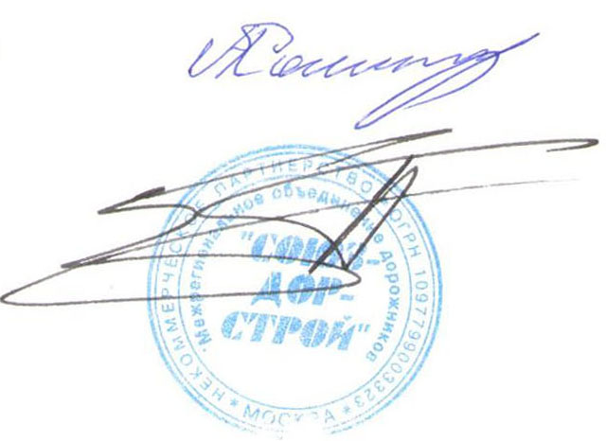
Председатель Собрания А.А. Кошкин

Секретарь Собрания П.Л. Суханов

